Opgave 1: Undersøgelse af vandløbsdyrs tilpasninger til livet i vand
Dyr | Billede | Tilpasning til iltoptagelse | Øvrige tilpasninger, fx  - Ernæringsgruppe  - Kløer til fasthæftning eller fastholdelse af bytte  - Skal/hus til beskyttelse
Rottehale

Rød dansemyggelarve

Rød børsteorm

Vårfluelarve

Døgnfluenymfe

Slørvingenymfe

Opgave 2: Fordele og ulemper ved grødeskæring
- Læs dette udsnit fra en artikel:
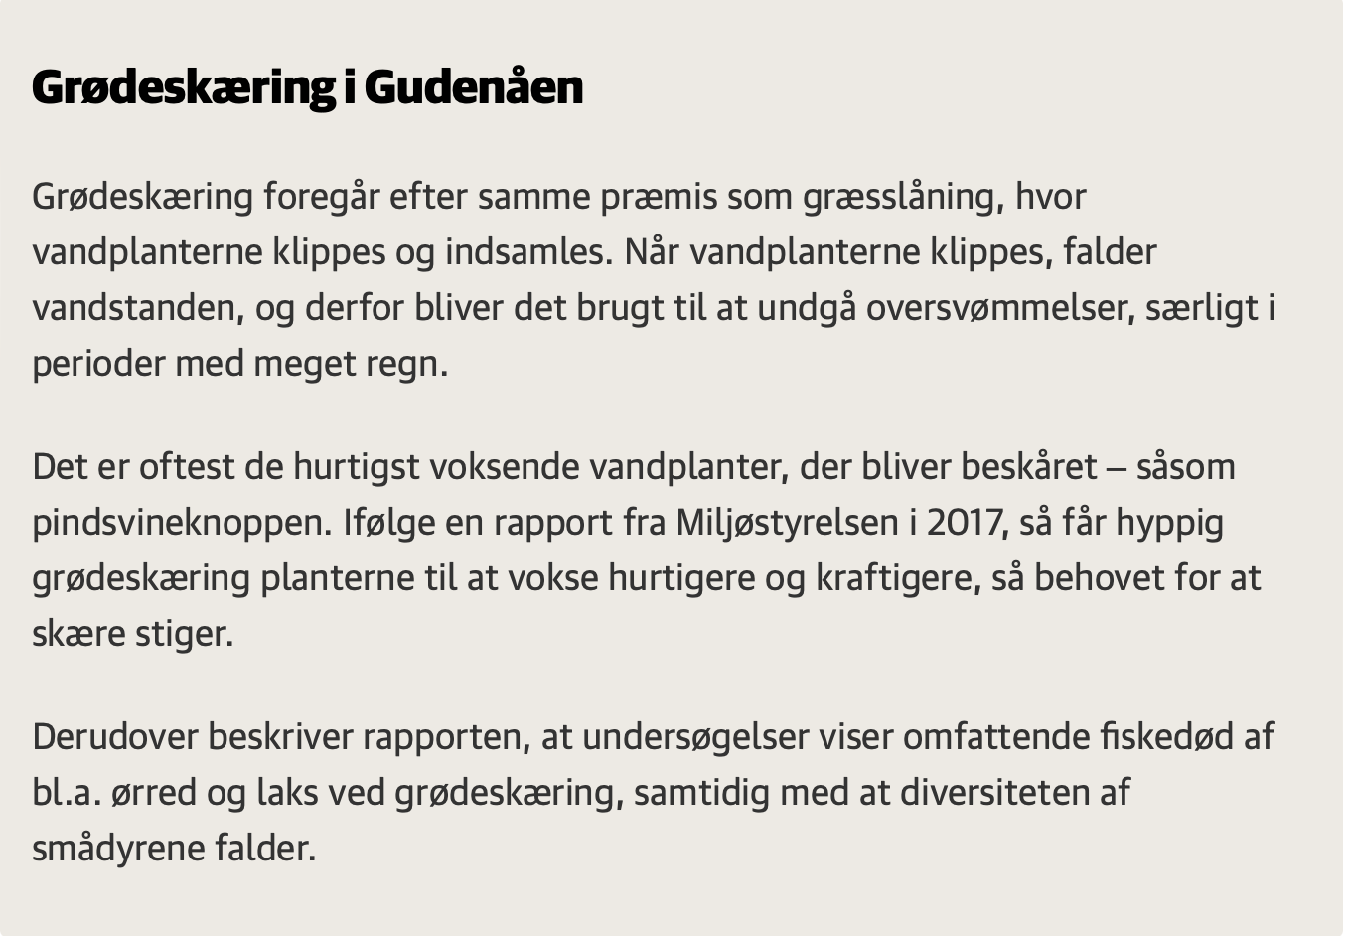
Kilde: https://jyllands-posten.dk/jpaarhus/ECE12485760/
konflikt-om-skaering-af-vandplanter-i-gudenaaen-naar-nye-hoejder/
- Brug artikeludsnittet, bogen og nettet til at lave en liste over fordele og ulemper ved grødeskæring.

